
药学院
2025药学-药学本博融通培养方案（药学拔尖创新人才班）
一. 学科专业简介
复旦大学药学院历史悠久，起步于1936年的国立上海医学院药学专修科，是我国顶尖的药学教育机构之一。2017年，药学学科入选教育部首批“双一流”建设学科，并于2022年再次入选第二轮双一流学科建设名单，2019年入选第一批国家级一流本科专业建设点，2021年入选第一批教育部药学拔尖学生培养计划2.0基地。复旦大学“药理学与毒理学”学科2018年首次进入ESI世界排名前1‰后，排名稳步上升，截止到2025年5月全球排名升至第18位，中国第6位；2025年QS全球排名41，中国第4位。
药学院学科齐全，药学一级学科下设7个二级学科，药物化学、微生物与生化药学、药理学、药剂学、药物分析学，生药学与天然药物化学以及临床药学。学科体系完整，基础扎实。其中药剂学科为国家重点学科，药理学科为上海市重点学科。拥有克服屏障高端制剂全国重点实验室和智能化递药教育部重点实验室等国家和省部级科研平台。
二. 培养目标
本专业旨在培养具备创新药物研发能力的高层次人才，能够在药物研发领域发挥引领作用。要求学生具备扎实的药学理论基础、活跃的创新思维能力、灵活的解决复杂问题的能力以及良好的职业道德素养。通过多学科的课程设置和丰富的实践项目，引导学生跨越学科界限，融合不同领域的知识，追踪前沿技术与行业动态。
三. 基本要求
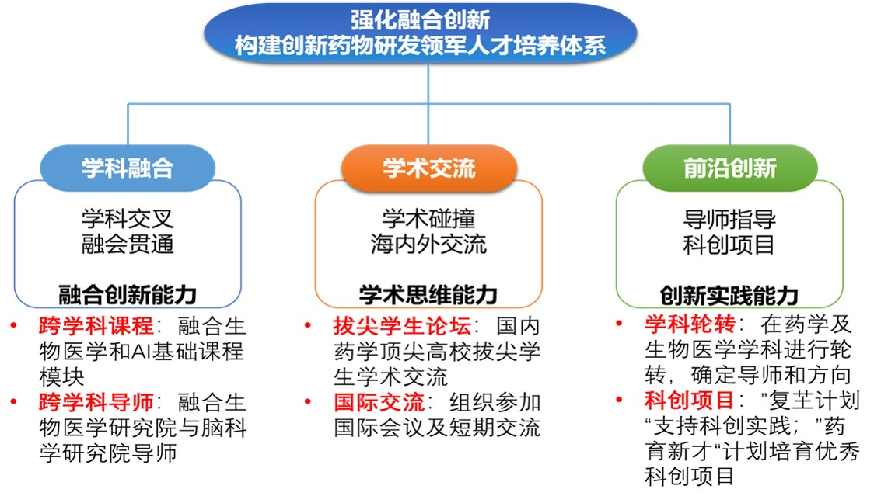
四. 修业要求

1.修业年限：8年
2.学业升段考核要求：
学段 | 考核时间 | 考核方式 | 考核内容
本科生学段 | 3年级结束 | 面试成绩 50 % | 学业成绩：为已修读课程的加权平均值以及荣誉课程学习情况；  面试成绩：综合评价（参加各类竞赛、科创、科研实践情况等内容），专家组根据面试情况打分。
本科生学段 | 3年级结束 | 学业成绩 50 %
本科生学段 | 3年级结束 | 其他 %
研究生学段（博士生资格考核） | 5年级结束(5~6年级期间有2次申请机会) | 面试成绩 50 % | 学业成绩：根据已修读的博士学位课程情况打分；  面试成绩：已从事的科研活动及取得的科研成果介绍，以及下一步的科研计划，专家组根据面试情况打分。
研究生学段（博士生资格考核） | 5年级结束(5~6年级期间有2次申请机会) | 学业成绩 50 %
研究生学段（博士生资格考核） | 5年级结束(5~6年级期间有2次申请机会) | 其他 %
3.学业退出说明：
学段 | 退出形式 | 退出后修读专业
本科生学段 | ☑ 主动退出 | 药学本科“2+X+Y”培养方案
本科生学段 | ☑ 考核不通过退出 | 药学本科“2+X+Y”培养方案
研究生学段（博士生资格考核） | ☑ 主动退出 | 药学学术学位硕士生培养方案（学分可通过本博融通方案中课程进行替换）
研究生学段（博士生资格考核） | ☑ 考核不通过退出 | 药学学术学位硕士生培养方案（学分可通过本博融通方案中课程进行替换）
4.学业补入说明：
是否补入 | 补入时间 | 考核方式 | 考核内容
☑ 是 （总额不变，动态进出） | 第6学期 | 面试成绩 50 % | 包括普通本科班、本硕融通班以及转专业学生；根据学业成绩、面试成绩进行遴选，面试内容：学生专业能力、学术成就以及科研兴趣与潜力等方面。
☑ 是 （总额不变，动态进出） | 第6学期 | 学业成绩 50 %
☑ 是 （总额不变，动态进出） | 第6学期 | 其他 %
☑ 是 （总额不变，动态进出） |  | 面试成绩 %
☑ 是 （总额不变，动态进出） |  | 学业成绩 %
☑ 是 （总额不变，动态进出） |  | 其他 %
□ 否 （只出不进） | / | / | /
5.学位授予说明：
学段 | 时间 | 授予学位 | 学位类型 | 专业名称 | 学段审核要求
本科生学段 | 4年级 | 理学学士 |  | 药学 | □ 按照不少于总学分比例 %
 |  |  |  |  | ☑ 按照不少于学分数 147
 |  |  |  |  | ☑ 必修课组须通过
 |  |  |  |  |  | 通识教育课程 42 学分
 |  |  |  |  |  | 专业培养课程 75 学分
 |  |  |  |  |  | 专业进阶模块 20 学分
 |  |  |  |  |  | 融合创新能力实践模块 10 学分
 |  |  |  |  | □ 其他
研究生学段（博士生资格考核分流） | 6 年级 | 理学硕士 | 学术学位 | 药学 | □ 按照本硕融通培养方案进行毕业审核
 |  |  |  |  | ☑ 按照硕士培养方案进行毕业审核
 |  |  |  |  | □ 其他
博士生学段 | 8 年级 | 理学博士 | 学术学位 | 药学 | ☑ 按照“2+X+Y”本博融通培养方案进行毕业审核
五. 学分要求
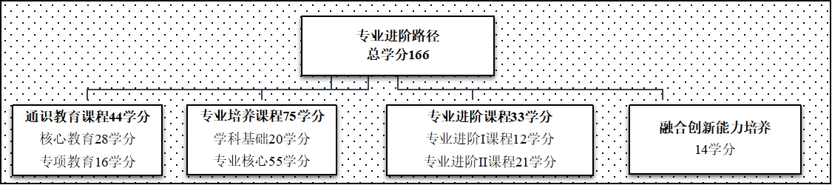
本路径学生本博期间必须修满教学计划规定的 166 学分，包括通识教育课程44学分、专业培养课程75学分、专业进阶I课程12学分、专业进阶II课程21学分（含跨一级学科选修课2学分），融合创新能力培养14学分。本博融通的学生需至少选修4门荣誉课程（可替换普通课程学分）。
其中，本科学段需要完成 147 学分（含实践学分不低于37学分、含美育学分不少于 2 学分，其中至少在“美学和艺术史论类”或“艺术鉴赏和评论类”课程中修读 1 学分，并至少参与一项艺术实践活动、劳动教育不少于32学时，并满足劳动周教育要求），包括通识教育课程 42 学分、专业培养课程 75 学分、专业进阶模块20学分、融合创新能力培养10 学分。
六. 学位要求
（一）本科学位
1. 4年级结束时，如达到学士学位要求者授予理学学士学位。
（1）修满规定的学分，达到本科教学培养方案规定的各项要求。
（2）以符合学生毕业时所在专业教学培养方案规定的所有课程的有效成绩为准计算平均绩点，且此平均绩点大于或等于2.0。
（3）在此基础上，达到药学“本科荣誉证书”获得条件的授予“本科荣誉证书”，具体要求请见药学“本科荣誉项目”实施方案。
2. 本科学段主动退出和转段考核不合格退出本博融通计划的学生，需按照药学专业本科“2+X+Y”培养方案修读课程，如达到学士学位要求者授予理学学士学位。
（二）研究生学位
1、 达到博士学位要求者授予理学博士学位。
（1）博士学位申请人提出学位论文答辩申请时，必须已修满学校规定的学分；所有修读课程成绩合格，其中学位课程平均绩点原则上不低于 2.5。
（2）学位授予标准院系补充说明：
按照《复旦大学学位授予工作细则》、《复旦大学博士学位基本要求》及《药学院博士学位授予标准》的相关规定执行。
2、研究生学段主动退出和博士生资格考核不合格退出本博融通计划的学生，需按照药学学术学位硕士生培养方案修读课程，如达到硕士学位要求者授予相应硕士学位。
（1）硕士学位申请人提出学位论文答辩申请时，必须已修满学校规定的学分；所有修读课程成绩合格，其中学位课程平均绩点原则上不低于 2.5。
（2）硕士学位授予标准院系补充说明：
按照《复旦大学学位授予工作细则》、《复旦大学硕士学位基本要求》及《1007药学硕士学位授予标准》的相关规定执行。
七. 课程体系与科研训练体系
1.课程体系
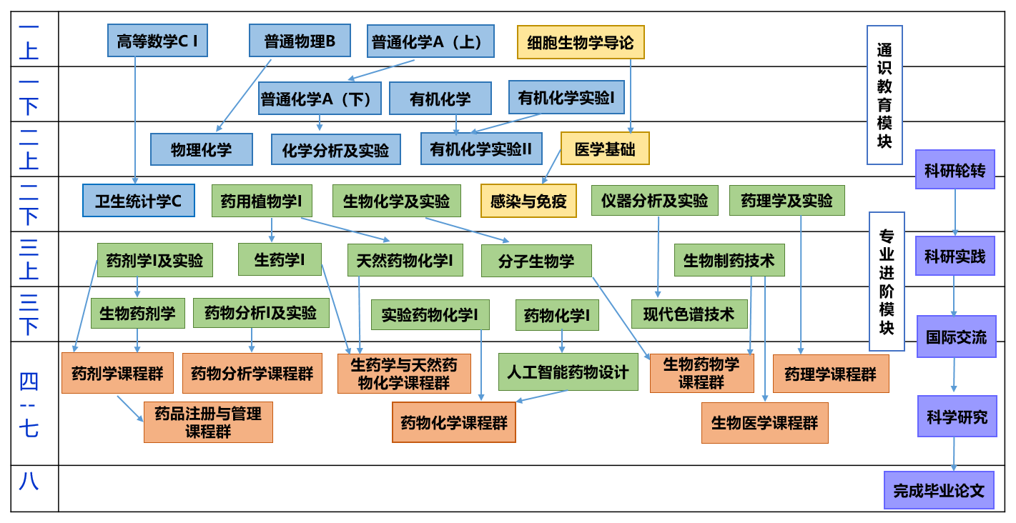
2.科研训练体系
本博融通计划学生在二年级，将在2~3个不同的研究团队中进行轮转实习，每个团队为期8周，以拓宽科研视野。三年级，学生将确定自己的科研方向，并在此基础上完成毕业论文，深化科研实践能力。
本科期间需要承担至少1项院级及院级以上科创项目（含药育新才、曦源、望道、莙政、卿枫、复芏计划(FDUROP)、药苑论坛、挑战杯、互联网+大学生创新创业大赛等），学院为其配置学术导师进行指导。
八. 课程设置与修读要求

(一) 通识教育课程（44学分）
通识教育课程包括通识教育核心课程和专项教育课程。
1. 通识教育核心课程（28学分,本科要求26学分）
要求修读 28 学分，含思想政治理论课21学分（其中研究生学位课2学分），七大模块课程6学分（美育学分不少于2学分，每个模块最多修读1门课程，回避药学），大学生国家安全教育1学分。
(1) 思想政治理论课模块（21学分,本科要求19学分）
a) 思政A（17学分,本科要求17学分）
课程名称 | 学分 | 学时 | 修读要求 | 课程代码 | 含实践学分 | 含美育学分 | 含劳动教育总学时 | 开课学期 | 研究生学位课程类别 | 备注
中国近现代史纲要  Conspectus of Chinese Modern History | 3 | 54 | 必修 | GEIP20006 | 0.5 | 0 | 0 | 春,暑期,秋 | /
马克思主义基本原理  The Basic Principles of Marxism | 3 | 54 | 必修 | GEIP40012 | 0.5 | 0 | 2 | 春,暑期,秋 | /
思想道德与法治  Ideology, Morality and the Rule of Law | 3 | 54 | 必修 | GEIP20007 | 0.5 | 0 | 3 | 春,暑期,秋 | /
毛泽东思想和中国特色社会主义理论体系概论  An Introduction to MaoZedong Thought and the Theoretical System of Socialism with Chinese Character | 3 | 54 | 必修 | GEIP30001 | 0.5 | 0 | 1 | 春,暑期,秋 | /
习近平新时代中国特色社会主义思想概论  Introduction to Xi Jinping Thought on Socialism with Chinese Characteristics for a New Era | 3 | 54 | 必修 | GEIP30002 | 0.5 | 0 | 2 | 春,秋 | /
强国之路：形势、政策与使命Ⅰ  The Path of Building a Powerful Country: Situation Policy and Mission Ⅰ | 0.5 | 16 | 必修 | GESP10003 | 0.5 | 0 | 0 | 1 | /
强国之路：形势、政策与使命Ⅱ  The Path of Building a Powerful Country: Situation Policy and Mission Ⅱ | 0.5 | 16 | 必修 | GESP10004 | 0.5 | 0 | 0 | 2 | /
强国之路：形势、政策与使命Ⅲ  The Path of Building a Powerful Country: Situation Policy and Mission Ⅲ | 0.5 | 16 | 必修 | GESP20003 | 0.5 | 0 | 0 | 3 | /
强国之路：形势、政策与使命Ⅳ  The Path of Building a Powerful Country: Situation Policy and Mission Ⅳ | 0.5 | 16 | 必修 | GESP20004 | 0.5 | 0 | 0 | 4 | /
b) 思政B（2学分）
课程名称 | 学分 | 学时 | 修读要求 | 课程代码 | 含实践学分 | 含美育学分 | 含劳动教育总学时 | 开课学期 | 研究生学位课程类别 | 备注
中国共产党历史  The History of the Communist Party of China | 2 | 36 | 选修 | GEIP20002 | 0 | 0 | 0 | 春,秋 | /
新中国史  The History of The People's Republic of China | 2 | 36 | 选修 | GEIP20003 | 0 | 0 | 0 | 春,秋 | /
改革开放史  The History of Reform And Open Up | 2 | 36 | 选修 | GEIP20004 | 0 | 0 | 0 | 春,秋 | /
社会主义发展史  The History of the Development of Socialism | 2 | 36 | 选修 | GEIP20005 | 0 | 0 | 0 | 春,秋 | /
c) 研究生政治课程（2学分）
本博融通（2学分）
课程名称 | 学分 | 学时 | 修读要求 | 课程代码 | 含实践学分 | 含美育学分 | 含劳动教育总学时 | 开课学期 | 研究生学位课程类别 | 备注
中国马克思主义与当代  Marxism in China and Contemporary | 2 | 36 | 选修 | GEIP40001 | 0 |  |  | 春,秋 | 政治理论课
(2) 核心课程七大模块（6学分,本科要求6学分）
(3) 国家安全教育（1学分,本科要求1学分）
课程名称 | 学分 | 学时 | 修读要求 | 课程代码 | 含实践学分 | 含美育学分 | 含劳动教育总学时 | 开课学期 | 研究生学位课程类别 | 备注
大学生国家安全教育  National Security Education for College Students | 1 | 16 | 必修 | GESS10001 | 0 | 0 | 0 | 春,秋 | /
2. 通识教育专项教育课程（16学分,本科要求16学分）
(二) 专业培养课程（75学分,本科要求75学分）
专业培养课程包括学科基础课程和专业核心教育课程。
1. 学科基础课程（20学分,本科要求20学分）
课程名称 | 学分 | 学时 | 修读要求 | 课程代码 | 含实践学分 | 含美育学分 | 含劳动教育总学时 | 开课学期 | 研究生学位课程类别 | 备注
普通化学A（下）  General Chemistry A II | 2 | 36 | 必修 | CHEM10004 | 0 | 0 | 0 | 2 | /
普通化学实验I  Experiments in General Chemistry I | 1 | 18 | 必修 | CHEM10005 | 1 | 0 | 2 | 2 | /
有机化学实验I  Experiments in Organic Chemistry I | 1 | 18 | 必修 | CHEM10006 | 1 | 0 | 2 | 2 | /
高等数学C I  Advanced Mathematics C I | 5 | 108 | 必修 | MATH10018 | 0 | 0 | 0 | 秋 | /
普通化学A（上）  General Chemistry A I | 2 | 36 | 必修 | CHEM10003 | 0 | 0 | 0 | 1 | /
普通物理B  General Physics B | 3 | 72 | 必修 | PHYS10002 | 0 | 0 | 0 | 1 | /
基础物理实验  Fundamental Physics Experiments | 2 | 54 | 必修 | PHYS10005 | 2 | 0 | 4 | 1 | /
有机化学  Organic Chemistry | 4 | 72 | 必修 | CHEM10002 | 0 | 0 | 0 | 2 | /
2. 专业核心教育课程（55学分,本科要求55学分）
部分课程学分可用荣誉课程学分替换
课程名称 | 学分 | 学时 | 修读要求 | 课程代码 | 含实践学分 | 含美育学分 | 含劳动教育总学时 | 开课学期 | 研究生学位课程类别 | 备注
仪器分析实验  Instrumental Analysis Experiment | 1 | 36 | 必修 | PHAR20021 | 1 | 0 | 0 | 4 | /
医学基础  Fundamentals of Medicine | 4 | 64 | 必修 | MED20090 | 0 | 0 | 0 | 3 | /
化学分析  Chemical Analysis | 1 | 18 | 必修 | PHAR20018 | 0 | 0 | 0 | 3 | /
化学分析实验  Chemical Analysis Experiment | 1 | 36 | 必修 | PHAR20019 | 1 | 0 | 0.5 | 3 | /
仪器分析  Instrumental Analysis | 2 | 36 | 必修 | PHAR20020 | 0 | 0 | 0 | 4 | /
生物制药技术  Pharmaceutical Biotechnology | 2 | 36 | 必修 | PHAR30001 | 0.5 |  |  | 5 | / | 可选荣誉课程
核药学概论  Introduction to Nuclear Pharmacy | 2 | 36 | 必修 | PHAR20002 | 0 |  |  | 3 | /
生药学I  Pharmacognosy I | 2 | 45 | 必修 | PHAR30002 | 0.5 |  |  | 5 | / | 可选荣誉课程
实验药物化学I  Experimental Medicinal Chemistry I | 2 | 72 | 必修 | PHAR30003 | 2 |  |  | 6 | /
天然药物化学I  Natural Products Chemistry I | 2 | 36 | 必修 | PHAR30004 | 0 |  |  | 5 | / | 可选荣誉课程
有机化学实验II  Experiments in Organic Chemistry II | 1 | 27 | 必修 | PHAR20014 | 1 |  |  | 3 | /
分子生物学  Molecular Biology | 2.5 | 54 | 必修 | PHAR30040 | 0.5 |  |  | 5 | /
生物化学实验  Experiments of Biochemistry | 1 | 36 | 必修 | PHAR20015 | 1 |  |  | 4 | / | 可选荣誉课程
药理学  Pharmacology | 4 | 72 | 必修 | PHAR20016 | 0 |  |  | 4 | / | 可选荣誉课程
药理学实验  Basic Pharmacological Experiments | 1 | 36 | 必修 | PHAR20017 | 1 |  |  | 4 | / | 可选荣誉课程
药剂学I  Pharmaceutics I | 2 | 36 | 必修 | PHAR30043 | 0 |  |  | 5 | /
药剂学I实验  Pharmacy I Practice Course | 1.5 | 54 | 必修 | PHAR30044 | 1.5 |  |  | 5 | /
药物分析I实验  Experiments of Pharmaceutical Analysis I | 1 | 36 | 必修 | PHAR30046 | 1 |  |  | 6 | / | 可选荣誉课程
药物化学I  Medicinal Chemistry I | 3 | 54 | 必修 | PHAR30037 | 0 |  |  | 6 | / | 可选荣誉课程
药事管理学  Pharmacy Administration | 2 | 36 | 必修 | PHAR40005 | 0 |  |  | 7 | /
感染与免疫  Infection and Immunity | 2 | 32 | 必修 | MED20089 | 0 | 0 | 0 | 4 | /
细胞生物学导论  Essential Cell Biology | 2 | 36 | 必修 | BIOL30022 | 0 | 0 | 0 | 1 | /
生物化学  Biochemistry | 3 | 54 | 必修 | PHAR20024 | 0 | 0 | 0 | 4 | / | 可选荣誉课程
药用植物学I  Pharmaceutical Botany I | 1 | 27 | 必修 | PHAR20025 | 0.5 | 0 | 0.5 | 4 | / | 可选荣誉课程
物理化学  Physical Chemistry | 3 | 72 | 必修 | PHAR20023 | 1 | 0 | 0 | 3 | /
药物分析I  Pharmaceutical Analysis I | 2 | 36 | 必修 | PHAR30045 | 0 |  |  | 6 | / | 可选荣誉课程
卫生统计学C  Health Statistics C | 2 | 45 | 必修 | PHPM30013 | 0 | 0 | 0 | 4 | /
人工智能药物设计学  Artificial Intelligence and Drug Design | 2 | 36 | 必修 | AIS310020 | 0 | 0 | 0 | 7 | /
(三) 强基专业发展课程
(1) 专业进阶模块I（12学分）
专业进阶模块I修读12学分。
课程名称 | 学分 | 学时 | 修读要求 | 课程代码 | 含实践学分 | 含美育学分 | 含劳动教育总学时 | 开课学期 | 研究生学位课程类别 | 备注
药学文献检索  Information Retrieval in Pharmacy | 2 | 36 | 选修 | PHAR20003 | 0 |  |  | 春,秋 | /
药学专业英语  English for Pharmacy Majors | 2 | 36 | 选修 | PHAR20005 | 0 |  |  | 春,秋 | /
药学研究进展  Latest Proceedings in drug discovery | 2 | 36 | 选修 | PHAR50004 | 0 |  |  | 7 | 学位核心课
药学研究热点话题讨论  Trending topics in pharmaceutical sciences and discussion | 2 | 36 | 选修 | PHAR30048 | 0 | 0 | 0 | 春,秋 | / | 全英语授课
临床医学概论  Introduction to Clinical Medicine | 2 | 36 | 选修 | PHAR30026 | 0 |  |  | 春,秋 | /
药品专利法  Drug Patent | 1 | 18 | 选修 | PHAR30014 | 0 |  |  | 春,秋 | /
化学生物学导论  Introduction to Chemical Biology | 1 | 18 | 选修 | PHAR20013 | 0 |  |  | 春,秋 | /
有机合成  Organic Synthesis | 2 | 36 | 选修 | PHAR20001 | 0 |  |  | 春,秋 | /
现代有机合成方法与技术  Modern Methods and Technologies in Organic Synthesis | 3 | 54 | 选修 | PHAR40021 | 0 |  |  | 5 | 学位核心课
药物合成反应  Organic Reaction to Drug Synthesis | 3 | 72 | 选修 | PHAR40009 | 0 |  |  | 春,秋 | / | 全英语授课
合成设计  Synthesis Design | 1 | 18 | 选修 | PHAR130048 | 0 |  |  | 春,秋 | /
手性药物与手性合成反应研究  Chirality Synthesis-Asymmetric Reaction and Its Application in Pharmaceutical Synthesis | 1 | 18 | 选修 | PHAR30012 | 0 |  |  | 春,秋 | /
光谱分析  Spectrum Analysis | 3 | 54 | 选修 | PHAR40016 | 0 |  |  | 5 | 学位核心课
有机结构分析  Structural Analysis of Organic Compounds | 3 | 54 | 选修 | PHAR30020 | 0 |  |  | 春,秋 | /
现代色谱技术  Modern Chromatographic Techniques | 3 | 63 | 选修 | PHAR40019 | 0 |  |  | 7 | 学位核心课
物理药学  Physical Pharmacy | 3 | 54 | 选修 | PHAR40018 | 0 |  |  | 6 | 学位核心课
生物药剂学  Biopharmaceutics | 2 | 36 | 选修 | PHAR130040 | 0 |  |  | 春,秋 | /
药物动力学进展  Pharmacokinetics Progression | 2 | 36 | 选修 | PHAR60020 | 0 |  |  | 7 | 学位核心课
药用微生物学  Pharmaceutical Microbiology | 1 | 18 | 选修 | PHAR20007 | 0 |  |  | 春,秋 | /
新药研发案例  Cases of research and development of new drug | 2 | 36 | 选修 | PHAR20022 | 0 | 0 | 0 | 春,秋 | /
临床药学概论  Introduction to Clinical Pharmacy | 2 | 36 | 选修 | PHAR30023 | 0 |  |  | 春,秋 | / | 可选荣誉课程
AI在生物分子结构中的研究及应用  Research and Application of AI in Biomolecular Structure | 2 | 36 | 选修 | AIS410014 | 0 | 0 | 0 | 秋 | /
生物药物研发与人工智能  Artificial Intelligence for Biopharmaceutic Development | 2 | 36 | 选修 | AIT631015 | 0.5 | 0 | 0 | 春 | /
科研伦理与学术规范  Scientific Research amd Academic Ethics | 1 | 18 | 选修 | PHAR70033 | 0 |  |  | 5 | 学位核心课
AI制药前沿与实践  Frontiers and Practices of AI in Drug Design | 2 | 36 | 选修 | AIT531031 | 0 | 0 | 0 | 7 | /
医学大数据与人工智能  Medical Big Data and Artificial Intelligence | 3 | 54 | 选修 | AIS410015 | 0 | 0 | 0 | 春 | /
人工智能生物学  Artificial Intelligence Biology | 2 | 36 | 选修 | AIS310017 | 0.5 | 0 | 0 | 秋 | /
AI for Brain Science：数据、计算和前沿  AI for Brain Science: Data, Computation and Frontiers | 2 | 36 | 选修 | AIS310021 | 0 | 0 | 0 | 春 | /
药物研发新策略  New Strategies for Drug Discovery | 2 | 36 | 选修 | PHAR70034 | 0 |  |  | 7 | 学位核心课 | 全英语授课
现代药物发现  Modern Drug Discovery | 2 | 36 | 选修 | PHAR70030 | 0 |  |  | 7 | 学位核心课
药学实验设计优化法  Optimization Methodology of Pharmaceutical Experimental Design | 1.5 | 36 | 选修 | PHAR40017 | 0 |  |  | 8 | 学位核心课
药物设计进展  The Progress of Drug Design | 2 | 36 | 选修 | PHAR50003 | 0 |  |  | 8 | 学位核心课
药用动物实验技术  Pharmaceutiucal Animal Expertiment techniques | 2 | 45 | 选修 | PHAR70009 | 0 |  |  | 7 | 学位核心课
近代仪器分析基础  The Basis of Advanced Instrumental Analysis | 2 | 36 | 选修 | PHAR50002 | 0 |  |  | 7 | 学位核心课
医学信息检索与利用  Medical Information Retrieval and Application | 2.5 | 60 | 选修 | MLIS50020 | 0 |  |  | 7 | 学位核心课
药物递送系统前沿  Frontiers in Drug Delivery Systems | 2 | 36 | 选修 | PHAR70038 | 0 |  |  | 7 | 学位核心课 | 全英语授课
(2) 专业进阶模块II（21学分）
专业进阶模块II修读21学分
课程模块 | 课程名称 | 学分 | 学时 | 修读要求 | 课程代码 | 含实践学分 | 含美育学分 | 含劳动教育总学时 | 开课学期 | 研究生学位课程类别 | 备注
药物化学课程群 | 合成药物化学实验  Experiments in Synthetic Medicinal Chemistry | 3 | 108 | 选修 | PHAR30034 | 3 |  |  | 春,秋 | /
药物化学课程群 | 药物化学进展  Advances in Medicinal Chemistry | 2 | 36 | 选修 | PHAR70039 | 0 |  |  | 7 | 学位核心课
药物化学课程群 | 生物合成药物化学  Biosynthesis Medicinal Chemistry | 2 | 36 | 选修 | PHAR60018 | 0 |  |  | 8 | 学位核心课
药物化学课程群 | 生物合成进展选论  Advanced Biosynthesis Medicinal Chemistry | 2 | 36 | 选修 | PHAR60032 | 0 |  |  | 7 | 学位核心课
药物化学课程群 | 命名反应与药物分子骨架的构建  Name Reactions and Construction of Drug Molecular Scaffolds | 2 | 36 | 选修 | PHAR70027 | 0 |  |  | 7 | 选修课
药理学课程群 | 基于问题的药理学  Problem-Based Pharmacology | 2 | 36 | 选修 | PHAR30025 | 0 |  |  | 7 | / | 全英语授课
药理学课程群 | 实验药理学  Experimental Pharmacology | 2 | 54 | 选修 | PHAR130064 | 0 |  |  | 春,秋 | /
药理学课程群 | 临床药理学  Clinical Pharmacology | 3 | 54 | 选修 | PHAR130056 | 0 |  |  | 春,秋 | /
药理学课程群 | 分子药理  Molecular Pharmacology | 2 | 54 | 选修 | PHAR60024 | 0 |  |  | 7 | 学位核心课
药理学课程群 | 神经药理学  Neuropharmacology | 2 | 36 | 选修 | PHAR70021 | 0 |  |  | 8 | 选修课
药理学课程群 | 药理学实验设计与数据分析  Experimental Design and Data Analysis in Pharmacology | 2 | 36 | 选修 | PHAR60011 | 0 |  |  | 8 | 学位核心课
药理学课程群 | 临床药物治疗学  Clinical Pharmacotherapy | 2 | 36 | 选修 | PHAR60027 | 0 |  |  | 8 | 学位核心课 | 可选荣誉课程
药剂学课程群 | 生物技术药物给药系统  Biotech Drug Delivery Systems | 2 | 36 | 选修 | PHAR30018 | 0 |  |  | 春,秋 | /
药剂学课程群 | 高级药剂学选论  Selected Topics in Advanced Pharmaceutics | 3 | 63 | 选修 | PHAR60023 | 0 |  |  | 7 | 学位核心课
药剂学课程群 | 药物靶向传释系统  Drug Targeting Delivery System | 3 | 72 | 选修 | PHAR60013 | 0 |  |  | 7 | 学位核心课
药剂学课程群 | 药物递释材料  Drug Delivery Materials | 2 | 36 | 选修 | PHAR40025 | 0 |  |  | 8 | 学位核心课
药剂学课程群 | 工业药剂学  Industrial Pharmaceutics | 2 | 45 | 选修 | PHAR60026 | 0 |  |  | 8 | 学位核心课
药剂学课程群 | 药物动力学及其在新药研发中的应用  Pharmacokinetics and its application in drug discovery | 2 | 45 | 选修 | PHAR70019 | 0 |  |  | 7 | 选修课
药剂学课程群 | 现代中药制剂研究新技术  New Technologies for R&D of Modern TCM | 2 | 36 | 选修 | PHAR70011 | 0 |  |  | 8 | 选修课
药剂学课程群 | 口服给药系统的研发  Research and development of oral drug delivery systems | 2 | 36 | 选修 | PHAR70032 | 0 |  |  | 8 | 选修课
药剂学课程群 | 药剂学交叉学科前沿问题追踪  Frontier Topics on Cross Disciplines Related to Pharmaceutics | 2 | 36 | 选修 | PHAR70012 | 0 |  |  | 7 | 选修课
药剂学课程群 | 基因递释系统  Gene Delivery System | 2 | 36 | 选修 | PHAR70013 | 0 |  |  | 8 | 选修课
药物分析学课程群 | 药物分析II  Pharmaceutical Analysis II | 2 | 36 | 选修 | PHAR130033 | 0 |  |  | 春,秋 | /
药物分析学课程群 | 体内药物与毒物分析  Biopharmaceutical and Toxicant Analysis | 3 | 72 | 选修 | PHAR60021 | 0 |  |  | 8 | 学位核心课
药物分析学课程群 | 荧光分析技术在生物分析领域中的应用  Fluorescence Techniques in Biological Fields | 3 | 72 | 选修 | PHAR60014 | 0 |  |  | 8 | 选修课
药物分析学课程群 | 微流控芯片技术及其应用  Microfluidic Chip and Its Application | 2 | 36 | 选修 | PHAR70014 | 0 |  |  | 7 | 选修课
生药学与天然药物化学课程群 | 中药新药的开发研究  Development of New Drugs from TCM | 2 | 36 | 选修 | PHAR70006 | 0 |  |  | 8 | 学位核心课
生药学与天然药物化学课程群 | 天然产物合成策略  Synthetic strategies of Natural Products | 2 | 36 | 选修 | PHAR40030 | 0 |  |  | 7 | 学位核心课
生药学与天然药物化学课程群 | 天然产物化学  Chemistry of Natural Products | 2 | 36 | 选修 | PHAR40020 | 0 |  |  | 8 | 学位核心课
生药学与天然药物化学课程群 | 天然药物化学实验  Experiments in Natural Products Chemsitry | 2 | 72 | 选修 | PHAR30035 | 2 |  |  | 春,秋 | /
生药学与天然药物化学课程群 | 药用植物分类学  Taxonomy of Pharmaceutical Botany | 1.5 | 36 | 选修 | PHAR40022 | 0 |  |  | 7 | 选修课
生药学与天然药物化学课程群 | 高级生药学选论  Selections of Advanced Pharmacognosy | 3 | 63 | 选修 | PHAR60012 | 0 |  |  | 8 | 学位核心课
生物药物学课程群 | 生物技术与新药研究  Biotechnology and New drug research | 1.5 | 36 | 选修 | PHAR40023 | 0 |  |  | 8 | 学位核心课
生物药物学课程群 | 影像与生物药物开发  Image-guided biological drug discovery | 2 | 36 | 选修 | PHAR70017 | 0 |  |  | 7 | 选修课 | 全英语授课
生物药物学课程群 | 生物大分子的结构与功能  Structure and Function of biomacromolecule | 2 | 36 | 选修 | PHAR60030 | 0 |  |  | 7 | 学位核心课
生物药物学课程群 | 药学综合知识与技能  Comprehensive knowledge and skills of pharmacy | 2 | 36 | 选修 | PHAR60016 | 0 |  |  | 8 | 学位核心课
生物药物学课程群 | 多肽蛋白药物的修饰和递送  Modification and delivery of peptide and protein | 2 | 36 | 选修 | PHAR70018 | 0 |  |  | 8 | 选修课
生物药物学课程群 | 免疫治疗药物学  Immunotherapeutic Pharmacy | 2 | 36 | 选修 | PHAR70031 | 0 |  |  | 8 | 选修课
药品注册与管理课程群 | 学术前沿专题  Frontier Topics | 1 | 18 | 选修 | PHAR130132 | 0 |  |  | 春,秋 | /
药品注册与管理课程群 | 药物经济学  Pharmacoeconomics | 1 | 18 | 选修 | PHAR30013 | 0 |  |  | 春,秋 | /
药品注册与管理课程群 | 医药企业管理  Management of Pharmaceutical Enterprises | 1 | 18 | 选修 | PHAR30017 | 0 |  |  | 春,秋 | /
药品注册与管理课程群 | 药品研发与注册  Drug Development and Registration | 2 | 54 | 选修 | PHAR40028 | 0 |  |  | 7 | 学位核心课
药品注册与管理课程群 | 药物研发新进展  Drug in Research & Development | 2 | 36 | 选修 | PHAR70028 | 0 |  |  | 8 | 选修课
药品注册与管理课程群 | 我国药品监督管理相关法规  Laws and Regulations of Drug Supervision and Management in China | 1.5 | 27 | 选修 | PHAR70010 | 0 |  |  | 8 | 选修课
生物医学课程群 | 医学大数据与人工智能  Medical Big Data and Artificial Intelligence | 3 | 54 | 选修 | AIS410015 | 0 | 0 | 0 | 8 | 选修课
生物医学课程群 | 蛋白质组学和糖组学  Proteomics and glycomics | 2 | 36 | 选修 | CHEM70037 | 0 |  |  | 7 | 选修课
生物医学课程群 | 实用生物信息学  Practical Bioinformatics | 2.5 | 48 | 选修 | BIOL70028 | 0 |  |  | 7 | 选修课
生物医学课程群 | 结构生物学概论和进展  Introduction and progress in structural biology | 2 | 36 | 选修 | BIOL70029 | 0 |  |  | 8 | 选修课
生物医学课程群 | 分子生物学与生物化学  Biochemistry and Molecular Biology | 2 | 36 | 选修 | BIOL70030 | 0 |  |  | 7 | 选修课
生物医学课程群 | 神经系统疾病概论  An Introduction to Neurological Disorders | 3 | 54 | 选修 | BIOL40010 | 0 |  |  | 7 | 选修课
生物医学课程群 | 神经科学概论  An Introduction to Neuroscience | 3 | 54 | 选修 | BIOL40009 | 0 |  |  | 8 | 选修课
其他
(四) 融合创新能力（14学分）
课程名称 | 学分 | 学时 | 修读要求 | 课程代码 | 含实践学分 | 含美育学分 | 含劳动教育总学时 | 开课学期 | 研究生学位课程类别 | 备注
专业实习  Internship | 2 | 0 | 必修 | PHAR30006 | 2 |  |  | 暑期 | /
毕业论文  Graduation Thesis | 6 | 0 | 必修 | PHAR40006 | 6 |  |  | 8 | /
综合性药学实验  Integrated Experiments of Pharmacy | 2 | 72 | 必修 | PHAR40012 | 2 |  |  | 7 | /
科研轮转 | 0 |  | 必修 | 在二年级，学生将在2~3个不同的研究团队中进行轮转实习，每个团队为期8周，以拓宽科研视野。三年级，学生将确定自己的科研方向，并在此基础上完成毕业论文，深化科研实践能力。
无学分科研实践 | 0 |  | 必修 | 本科期间需要承担至少1项院级及院级以上科创项目（含药育新才、曦源、望道、莙政、卿枫、复芏计划(FDUROP)、药苑论坛、挑战杯、互联网+大学生创新创业大赛等）。
国际交流 | 0 |  | 必修 | 原则上应到具有世界一流水平的境外机构进行一次学术交流或参加至少1次高水平国际会议并作报告。
专业外语 | 0 |  | 必修 | 可用修读1门全英语的研究生课程替代。
研究生学术活动 | 2 |  | 必修 | 应经常参加各种学术活动（包括校内、外各种类型和专业的学术活动），学生参加前沿学术讲座及学术活动不少于25次；由本人主讲的各类学术讲座不少于6次，每次报告应有完整的书面摘要和PPT。鼓励博士生在国际国内学术会议上做会议报告或发言。
研究生实践活动 | 2 |  | 必修 | 在学期间应参加系/中心的教学活动，实行博士生担任助教的制度。要求能独立带教实验课，熟悉教学工作各个环节，学习并能较好掌握教学法，提高教学能力和效果。参加集体备课、辅导学生实验，试讲课、考试工作和阅卷等。
博士生资格考核 | 0 |  | 必修 | 在第10学期完成，详见《复旦大学药学院博士研究生培养分流退出实施方案》
博士学位论文开题 | 0 |  | 必修 | 在第10学期完成，详见《复旦大学药学院研究生开题实施细则》
博士论文中期考核 | 0 |  | 必修 | 在第12学期完成，详见《复旦大学药学院研究生中期考核实施细则》
博士学位论文预审 | 0 |  | 必修 | 博士学位论文预审由院系组织，具体参照《复旦大学博士、硕士学位论文预审办法》《复旦大学博士研究生培养分流退出实施办法》及院系相关文件规定执行。
复芏计划(FDUROP) | 0 |  | 必修 | 第5、6学期，需要承担1项复芏计划(包括正谊项目)，详见复旦大学本科生学术研究资助计划管理办法。

